报告信息公开简报表
第1页 共1页
用人（建设）单位情况 | 名称 | 云南滇能智慧能源有限公司鲁甸牛栏江分公司天花板电站
用人（建设）单位情况 | 地理位置 | 昭通市鲁甸县龙头山镇银屏村委会店子村民小组
用人（建设）单位情况 | 联系人 | 肖主任
报告名称 |  | 云南滇能智慧能源有限公司鲁甸牛栏江分公司天花板电站职业病危害因素检测报告书
报告编号 |  | YNJQ/BG-2-2025-051
职业卫生技术服务  类型 |  | 职业病危害预评价□ 职业病危害控制效果评价□  职业病危害因素检测☑ 职业病危害现状评价□
技术服务项目组人员 | 项目负责人 |  | 熊国谱
技术服务项目组人员 | 现场  调查 | 专业人员 | 熊国谱、汪子豪
技术服务项目组人员 | 现场  调查 | 时间 | 2025-5-19
技术服务项目组人员 | 现场采样/检测 | 专业人员 | 熊国谱、汪子豪
技术服务项目组人员 | 现场采样/检测 | 时间 | 2025-5-19
技术服务项目组人员 | 实验室检验分析人 |  | 周美荣、郗美
技术服务项目组人员 | 检测/评价报告编制人 |  | 熊国谱
用人（建设）单位陪同人 |  |  | 刘海斌
现场调查、现场采样/检测等图像影像 | 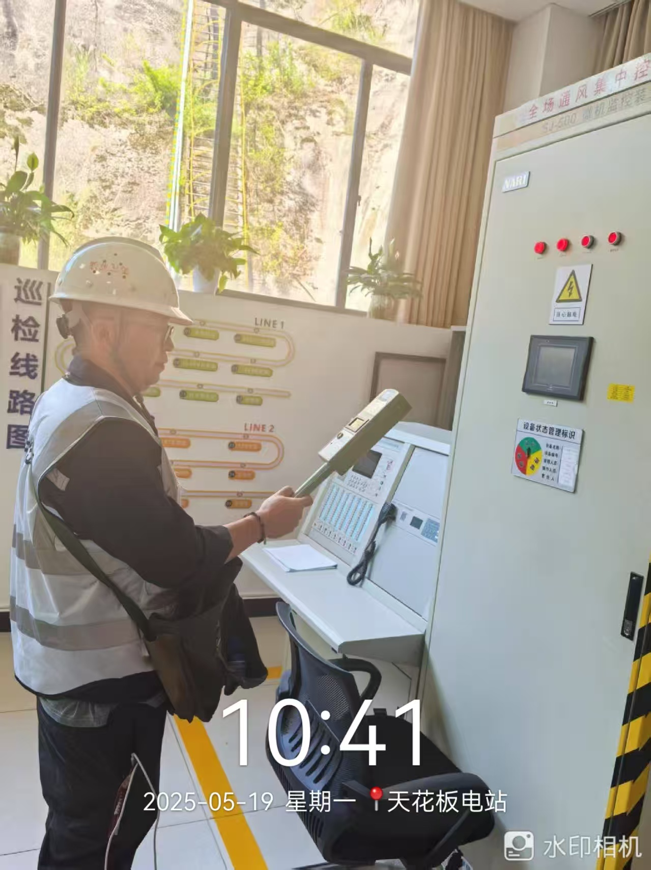  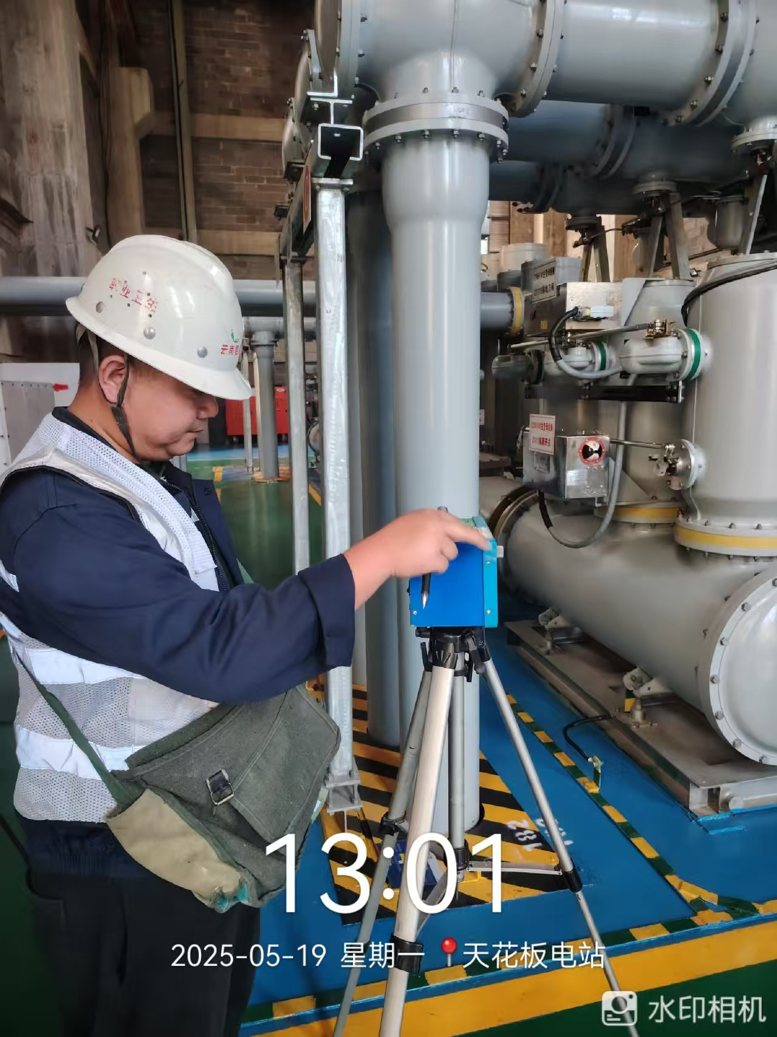  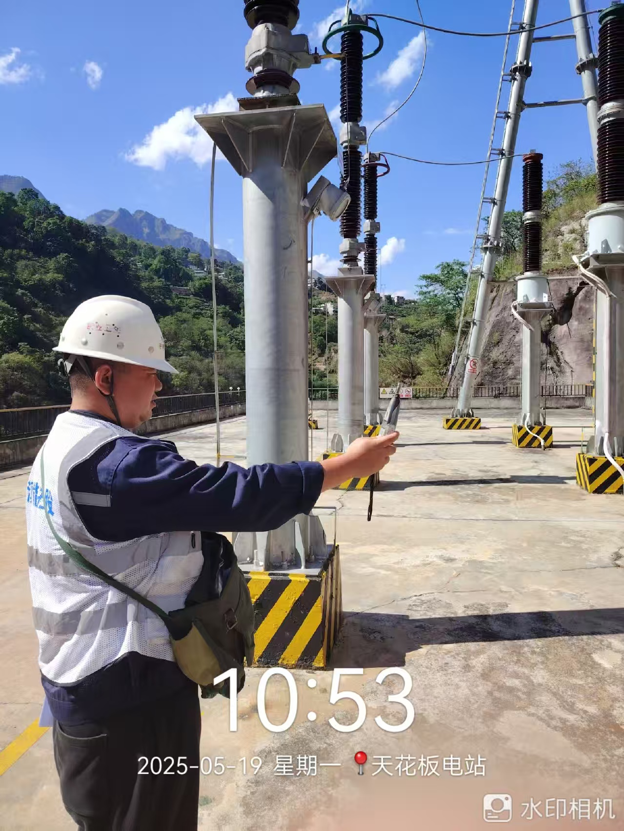  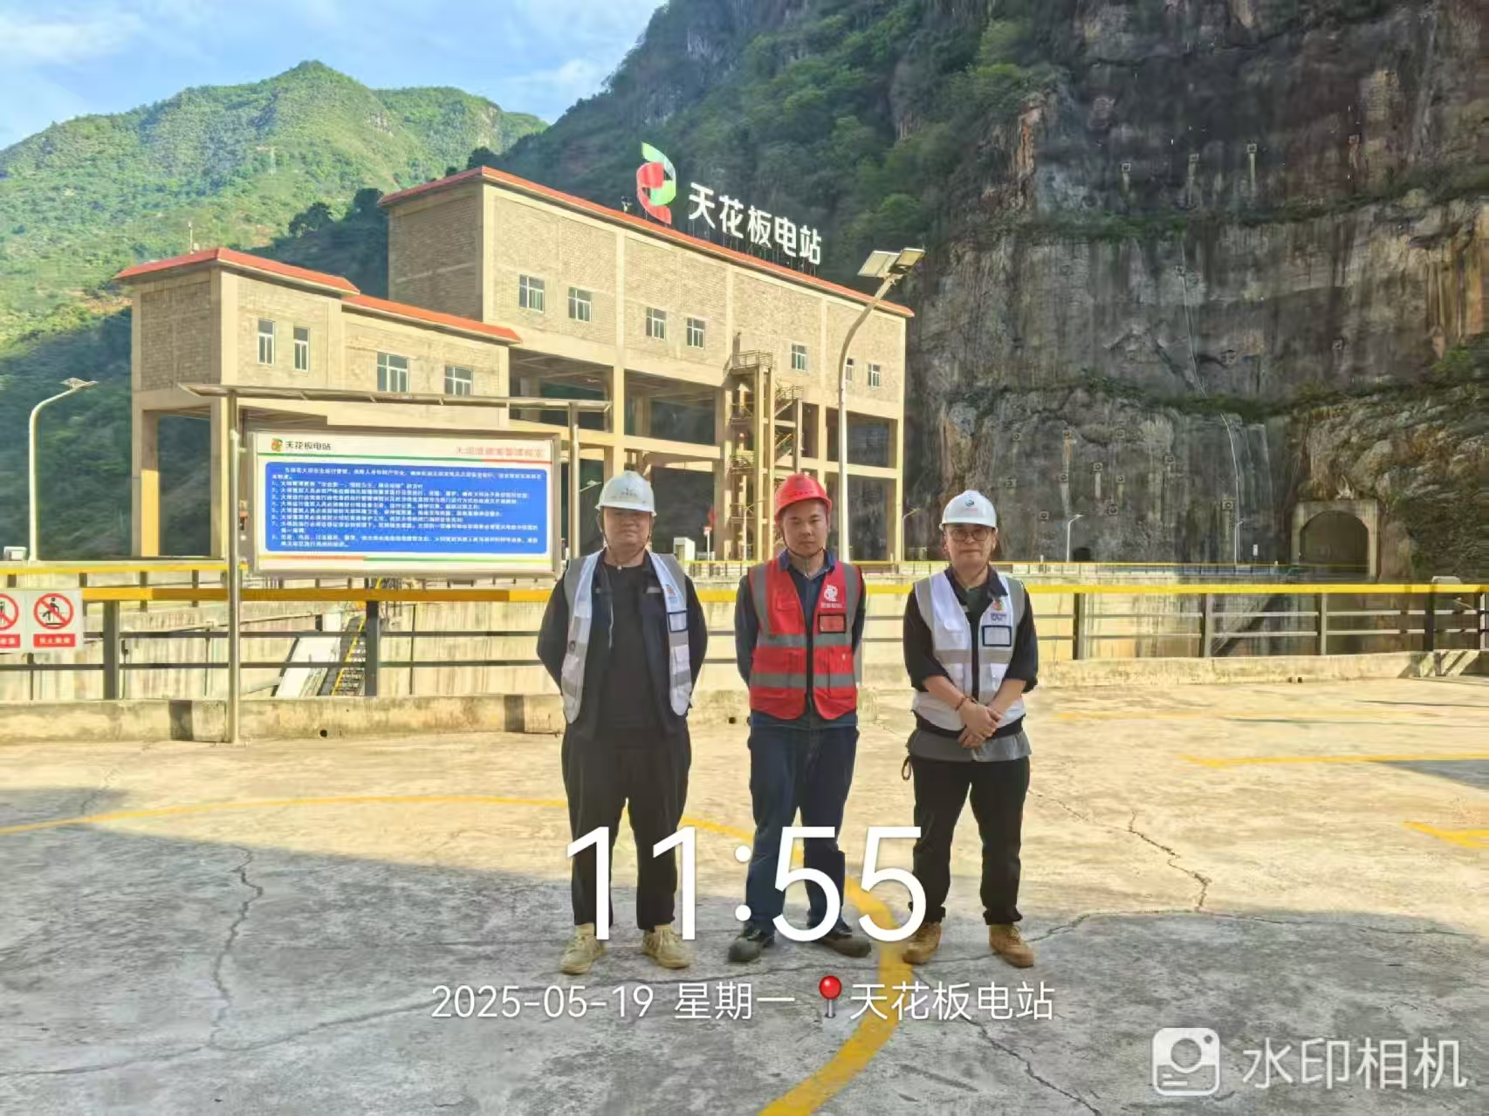
注：出具职业卫生技术服务报告之日起20个工作日内在“http://www.ynzyjk.com/”完成公示。

